第十一届中国数学奥林匹克 (1996年)
- 设H是锐角△ABC的垂心，由A向BC为直径的圆作切线AP、AQ，切点分别为P、Q。求证：P、H、Q三点共线。
- 设S={1, 2, ... , 50}，求最小自然数k，使S的任一k元素中，都存在两个不同的数a和b，满足(a+b)整除ab。
- 设R为实数集合，函数f：R→R适合条件f( x³+y³ )=(x+y)( f(x)² -f(x)f(y) +f(y)² )，x、y为实数。试证：对一切实数x，都有f( 1996 x ) = 1996 f(x)。
- 8位歌手参加艺术会，准备为他们安排m次演出，每次由其中4位登台表演。要求8位歌手中任意两位同时演出的次数都一样多，请设计一种方案，使得演出的次数m最少。
- 设n为自然数，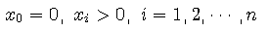，且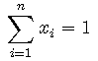。求证：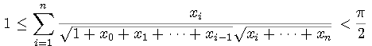。
- 在△ABC中，∠C=90。，∠A=30。，BC=1，求△ABC的内接三角形(三顶点分别在三边上的三角形)的最长边的最小值。

